第六周晚修练习
1．下列关于惯性说法正确的是（ ）
A．锤头松了，人们常用撞击锤柄下端的方法使锤头紧套在锤柄上，是因为锤柄具有惯性
B．高速公路汽车限速是为了安全，因为速度越大惯性越大
C．百米赛跑的运动员撞线后还要跑出去一段距离，是由于受到惯性的作用
D．歼击机投入战斗前要抛掉副油箱，这是为了减小惯性增强战斗机的灵活性
2．下列现象中，物体因为受力而改变运动状态的是（ ）
①用力捏面团，面团形状发生变化 ②篮球撞击在篮板上被弹回
③物体自由下落时越来越快 ④汽车在弯道上匀速转弯
A．只有①② B．②③④ C．①③④ D．只有②③
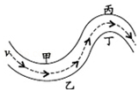
3．小宇在家观看汽车拉力赛的电视节目，发现汽车行驶速度很快。其中途经一段“S”形弯道时，如图。他想：现场观看的观众为了更安全，应站的位置是图中（ ）
A．甲、丙 B．甲、丁 C．乙、丙 D．乙、丁
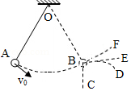
4．如图，在竖直平面内用轻质细线悬挂一个小球，将小球拉至A点，使细线处于拉直状态，然后，让小球以初速度v₀从A点开始运动，不计摩擦和空气阻力，当小球刚摆到与A点等高的B点时，细线恰好断开，那么，小球将（ ）
A．沿轨迹BC自由下落 B．沿轨迹BF继续上摆
C．沿轨迹BE做匀速直线运动 D．沿轨迹BD继续运动
5．如图所示，放在水平地面上的两个物体处于静止状态，下列对这两个物体受力分析正确的是（ ）
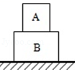
A．B 受到地面的支持力与 B 的重力是一对平衡力
B．B 对 A 的支持力与 A 对 B 的压力是一对平衡力
C．B 对 A 的支持力与 A 的重力是一对平衡力
D．A 对地球的吸引力与地球对 A 的吸引力完全相等
6．如下图所示，甲、乙两个弹簧测力计放在水平面上并相互钩在一起，用水平拉力F₁和F₂分别往两边拉开，F₁＝F₂＝5N，当两弹簧测力计静止时，下列分析正确的是（ ）
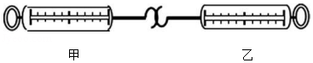
A．甲对乙的拉力和乙对甲的拉力是一对平衡力
B．甲受力平衡，乙对甲的拉力是5N，甲的示数是5N
C．乙受力平衡，甲对乙的拉力是5N，乙的示数是10 N
D．甲和乙均受力平衡，示数均为零

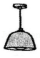
7．如图所示，悬挂在天花板上的吊灯静止时，和吊灯所受重力是一对平衡力的是（ ）
A．吊灯对电线的拉力 B．电线对吊灯的拉力
C．天花板对电线的拉力 D．电线对天花板的拉力
8．一木块在水平地面上做匀速直线运动，此时它受到的水平拉力为0.5N，若把拉力增大到0.8N，仍使木块在该平面上运动，这时木块受到的摩擦力为（ ）
A．1.3N B．0.8N C．0.3N D．0.5N
9．如图所示，小海用水平推力推着箱子在水平面地上滑动，下列操作肯定能减小箱子所受滑动摩擦力的是（ ）
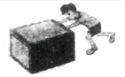
A．减小推箱子的力
B．减小箱子与地面的接触面积
C．取出箱内的物品
D．增大箱子运动的速度
10．如图所示，甲、乙两物体在A、B两水平桌面上做匀速直线运动，可以确定（ ）
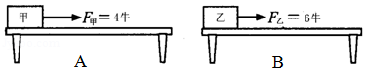
A．甲的速度一定小于乙的速度
B．甲的重力一定小于乙
C．甲、乙的运动状态发生改变
D．甲受到的摩擦力一定小于乙受到的摩擦力
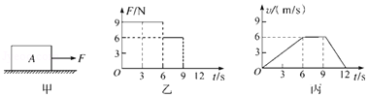
11．如图甲所示，粗糙程度相同的水平地面上放一重为5N，底面积为20cm²的物体A．用水平拉力F作用于A物体，拉力F的大小与时间t的关系如图乙所示，A物体运动速度v与时间t的关系如图丙所示。由图象可知，物体受到的摩擦力是 N，6～9s物体做 运动；12s末，物体A的速度大小为零，这个过程说明了力是 的原因。
12．如图所示，小丽在“探究摩擦力的大小与什么有关”的实验时，她找来质量和体积都相等的A、B两个木块（B的表面更粗糙），放在木板上进行实验。
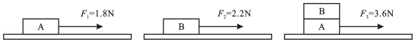
（1）实验中应水平 拉动弹簧测力计，甲图中，小丽分别以较快和较慢的速度拉动木块做匀速直线运动，发现两次拉力基本不变，说明摩擦力大小与 无关。
（2）比较甲、乙两次实验，可知道摩擦力的大小与 有关。
（3）比较甲、丙两次实验，可以得出的结论是 。
13．小明探究滑动摩擦力与哪些因素有关，实验中，小明同学设计了两种方案；
方案一：木板水平固定，通过弹簧测力计水平拉动木块，如图甲所示。
方案二：木块与弹簧测力计相连，弹簧测力计水平固定，通过细绳水平拉动木板，如图乙所示。
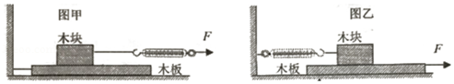
（1）用方案一实验时，小明应该沿 方向， 拉动木块。
（2）两种方案中，你认为更合理、更易于操作的是 （填“方案一”，“方案二”）
（3）方案二中F为10N，弹簧测力计示数为4N，则木块与木板之间的摩擦力为 N。
14．在探究水平面上阻力对物体运动的影响时，小赵让同一辆小车从同一斜面的相同高度由静止开始滑下，接着在不同的水平表面上继续运动，如图所示，给出了小车所停位置。
毛巾棉布木板
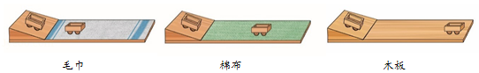
（1）每次实验均让小车从斜面同一高度由静止开始运动，这样做是为了让小车在斜面底端具有相同的 ；
（2）小车在水平表面上运动时所受阻力越小，通过的距离越 ，（选填“远”或“近”）说明小车速度减小得越 （选填“快”或“慢”）；
（3）推理：在水平面上滑行的小车，如果受到的阻力为零，它将做 运动。
15．如图甲是小华同学探究“二力平衡条件”时的实验情景。
（1）小华将系于小卡片（重力可忽略不计）两对角的细线分别跨过左右支架上的滑轮，在线的两端挂上钩码，并通过调整 来改变拉力的大小；
（2）当小卡片平衡时，为了探究不在同一条直线上的两个力能否平衡，小华应把小卡片 ，松手后观察小卡片是否平衡；
（3）为了验证只有作用在同一物体上的两个力才能平衡，在图甲所示的情况下，小华下一步的操作是 ；
（4）在探究同一问题时，小强将木块放在水平桌面上，设计了如图乙所示的实验，同学们认为小华的实验方案优于小强的实验方案，其主要原因是 。
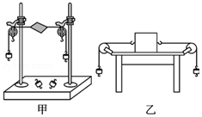
参考答案
1．D； 2．B； 3．B； 4．D； 5．C； 6．B； 7．B； 8．D； 9．C； 10．D；
11．6；匀速直线；改变物体运动状态； 12．匀速；速度；接触面的粗糙程度；在接触面粗糙程度相同时，压力越大，摩擦力越大； 13．水平；匀速直线；方案二；4；
14．初速度；远；慢；匀速直线； 15．钩码的个数；转过一个角度；把小卡片剪成两半；小华的实验减少了摩擦力对实验结果的影响；
声明：试题解析著作权属菁优网所有，未经书面同意，不得复制发布
日期：2019/3/26 14:56:18；用户：卫骏安；邮箱：15920343755；学号：22349650

